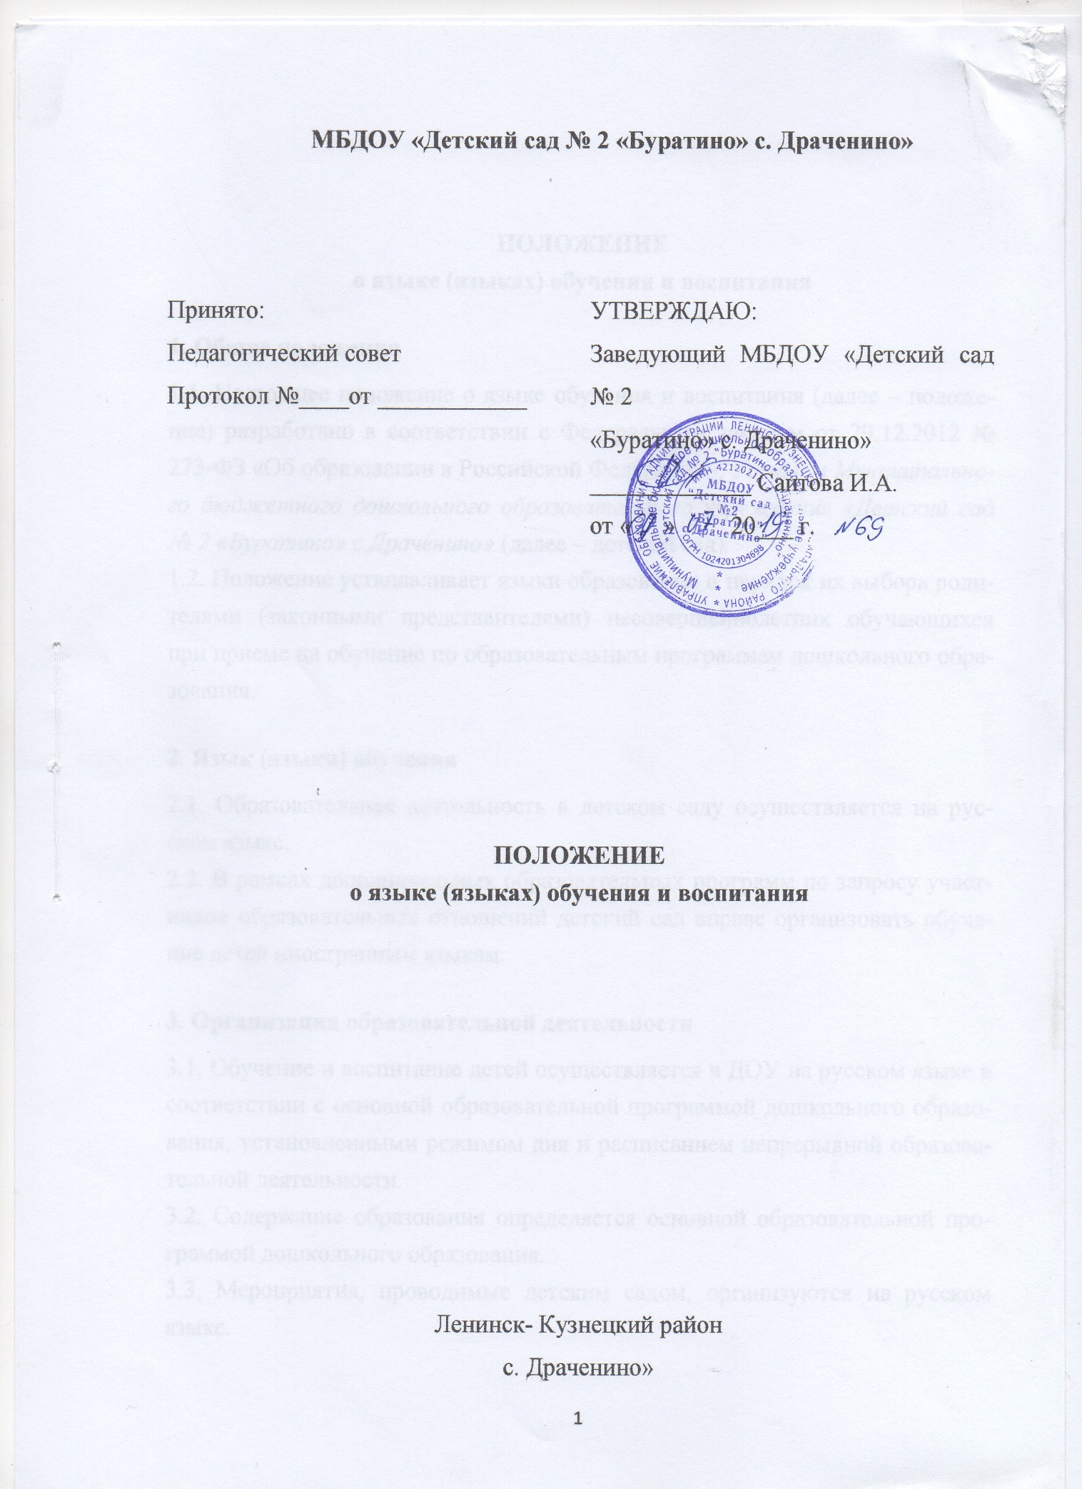

Положение
о языке (языках) обучения и воспитания
1. Общие положения
1.1. Настоящее положение о языке обучения и воспитания (далее – положение) разработано в соответствии с Федеральным законом от 29.12.2012 № 273-ФЗ «Об образовании в Российской Федерации», Уставом Муниципального бюджетного дошкольного образовательного учреждения «Детский сад № 2 «Буратино» с.Драченино» (далее – детский сад).
1.2. Положение устанавливает языки образования и порядок их выбора родителями (законными представителями) несовершеннолетних обучающихся при приеме на обучение по образовательным программам дошкольного образования.
2. Язык (языки) обучения
2.1. Образовательная деятельность в детском саду осуществляется на русском языке.
2.2. В рамках дополнительных образовательных программ по запросу участников образовательных отношений детский сад вправе организовать обучение детей иностранным языкам.
3. Организация образовательной деятельности
3.1. Обучение и воспитание детей осуществляется в ДОУ на русском языке в соответствии с основной образовательной программой дошкольного образования, установленными режимом дня и расписанием непрерывной образовательной деятельности.
3.2. Содержание образования определяется основной образовательной программой дошкольного образования.
3.3. Мероприятия, проводимые детским садом, организуются на русском языке.

